武汉国际博览中心展馆智能化广播系统比选
中信建筑设计研究总院有限公司 倪可乐

摘 要 本文对大型展馆建筑智能化广播系统电气设计要点与布置方案进行了较全面分析论述，结合目前市场主流的系统结构形式进行阐述和比较，旨在对展馆设计起到借鉴作用。
关键词 智能化广播 背景音乐 消防广播 音频矩阵 菊链

- 工程概况与需求分析
武汉新城国际博览中心规划总用地面积为177万m²。地块位于武汉汉阳区中心，与汉江组团、沌口组团共同构建起武汉新区。展馆部分建筑共二层，总建筑面积约45.7万m²，为超大型民用建筑。一层包括为展馆服务的车库、商业、人行快速通道、设备用房等；二层为12个展馆、登陆厅、内环室外广场等。建筑一层层高7m，二层层高20.5m，建筑高度为27.5m，为一类高层建筑。结构形式一层为现浇钢筋混凝土框架结构，二层展馆部分为钢结构。结构基础为预应力混凝土管桩。
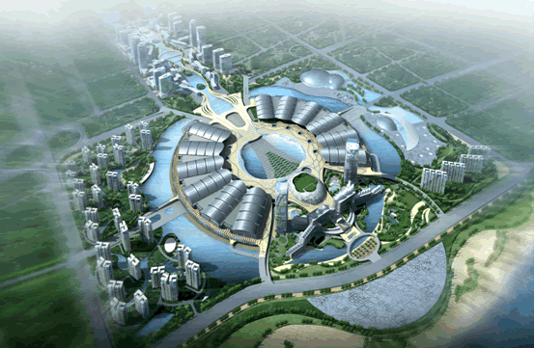
图1 武汉新城国际博览中心鸟瞰图

该中心作为武汉市的标志性建筑是具有世界先进水平的高智能型建筑，其具有建筑面积特别大、防火分区众多、人员密集疏散困难的特点。为了保护人民生命财产安全，提升整个展馆的管理水平，营造一个安全和谐的博览环境应该配置一套运行稳定、技术先进、控制灵活的智能广播系统。该广播系统应当具备以下三个基本功能：背景音乐、业务广播及消防广播。
- 背景音乐的主要作用是掩盖场馆的环境噪声并创造一种舒适安逸的环境，调节展览观众的心情，并在不同的使用环境中提供与之相吻合的背景音乐。由于扬声器分散均匀布置，无明显声源方向性且音量适宜，使人们不易感觉音源的位置，不影响人群正常交谈，是优化环境的重要手段之一。实现手段通常是把记录在磁带、光盘上的BGM节目,经过各种重放设备(卡座机、DVD机等)分配到各个广播区域的扬声器,实现音乐重放。
- 业务广播则可以起到宣传、播放通知、找人、紧急情况下广播疏散等作用。该功能要求扩声系统的声场强度略高于背景音乐，以不影响两人对面讲话为原则。
- 消防广播作为火灾报警及联动系统在紧急状态下用以指挥、疏散人群的广播设施,在场馆的弱电设计中有着举足轻重的作用。作为博览中心安保系统的喉舌，其火灾报警功能和紧急报警功能，使整个展馆在遇紧急情况时，能及时地采取措施，疏散群众，保护国家财产和人民生命的安全。因此要求系统在紧急情况发生时，能达到需要的声扬强度,以保证场馆内的人群都能清晰的听到警报、疏导的广播。

2. 设计原则与系统要求
- 完整成熟的系统
在设计公共广播系统时也必须应用世界上成熟且先进的科学技术，主要设备选用成熟的、又具有技术领先水平的设备产品和系统架构。
- 先进稳定、安全可靠的系统
在考虑技术先进性的同时，还应从系统结构、技术措施、设备性能、系统管理、厂商技术支持及维修能力等方面着手，确保系统运行的可靠性和稳定性，达到最大的平均无故障时间。 系统还应具有故障诊断、报警和记录的功能，并能实现到故障出现前兆时的“非灾难性”故障诊断、报警。
- 管理简便、方便扩展的系统
广播系统各设备分散安装在建筑物的各个部位，包括控制机房都分布在不同的位置。系统能进行自动化管理、自动紧急语音报警、并且利于系统扩展，只需增加前端设备和相应的分区输出设备，核心设备和系统的整体结构不需要改动。系统应可以对音源输入、音源输出、功放线路放大输出进行多级监听，便于将来的管理和维护。设有功放自动检测，备份功放切换，以及所有扬声器回路的短路、开路及对地绝缘等检测功能。
2.1消防广播要求:
符合中华人民共和国国家标准GB50116－98《火灾自动报警系统设计规范》中有关消防广播的相关规定，即“火灾应急广播与公共广播合用时，应符合下列要求：
2.1.1 规范5.4.3.1规定，火灾时应能在消防控制室将火灾疏散层及上下相邻楼层的扬声器和公共广播扩音机强制转入火灾应急广播状态。
2.1.2 规范5.4.3.2规定，消防控制室应能监控用于火灾应急广播时的扩音机的工作状态，并应具有遥控开启扩音机和采用传声器播音的功能。
2.1.3 规范5.4.3.4规定，应设置火灾应急广播备用扩音机，其容量不应小于需同时广播的范围内火灾应急广播扬声器最大容量总和的1.5倍。
2.1.4 集合为一体的广播音响系统应具备两个主要功能：平时为各广播区域提供背景音乐或寻呼广播服务；火灾发生时则提供消防报警紧急广播，消防广播在系统中具有优先权。
2.1.5 公共场所播放背景音乐的音源由广播室统一控制选择；
2.1.6 整个系统的负载根据所在建筑构造或营业要求实行分区控制，区内可调节音量、开启或关闭。火灾时不仅本区能强制切入消防紧急信号，而且能进行上下邻层邻区报警，在紧急状态下能进行紧急寻呼，用于疏散人群的指挥工作。
2.2背景音乐广播要求
2.2.1 定时或手动广播，系统能按预先设定程序，自动电源控制，自动播放节目，控制中心提供多种语言自动语音广播。
2.2.2 分区广播，多音源同时广播；控制中心可以对不同区域根据需要同时播放不同效果的背景音乐。
2.2.3 发生紧急情况下能强插分区紧急报警，进行报警；公共区域的背景音乐与消防广播共用一套扬声器，平时播放背景音乐及业务广播，火灾时播放消防广播。广播功放容量应满足最大同时开通所有扬声器容量要求（即整幢建筑同时消防广播），紧急广播应配置备用功放，并能够完成火灾自动报警联动切换控制。
2.2.4 遥控分区呼叫，可作业务呼叫和紧急情况下指挥人群疏散;
控制中心设置一台遥控话筒，可以对每一设定区域进行广播，并可设置不同输入信号的优先等级，满足不同优先级广播需求。

3. 系统设计
由于博览中心建筑面积大，扬声器负载多而分散，传输线路也比较长。因此，根据和业主反复沟通的总体要求设置1个总机房和10个分机房，分机房和主机房之间的连接方式在以下三个市场上最典型的三个系统中比选，最终形成一套大型的广播系统。10个分机房设置在各个展厅相应的弱电设备间，广播主控设备设在中央控制管理室，火灾应急广播系统由公共广播系统兼任，火灾应急广播优先于其他广播。
业主要求系统能够对外同时提供8套音源。用户可人工控制播放背景音乐、商业信息，也可通过外加的时钟定时器定时启动播放。系统的各个构成单元以及各种安装件均采用模块化结构，业主可以根据要求灵活地进行组合，扩展方便。可将电话系统、多媒体系统的音频信号加入本系统，实现与场地广播同步同内容的目的；系统具有广播优先级控制功能。
背景音乐的选择可根据各区的功能特点，通过控制主机从背景音乐源中任意选择适合本区的音乐内容，且保证各区同时放送不同的背景音乐节目，并通过控制主机将音量调整到合适水平，输出至相应背景音乐放大器。广播的优先级顺序由控制主机预先设定。
系统数字传输网络线路采用冗余接口。当某一单元发生故障时，不影响其它区域的正常广播，并且发生网络故障的分机房可以独立完成正常的紧急广播、话筒呼叫等广播任务，提高广播安全性。
系统广播分区与建筑防火分区一致，各分控中心主机广播功放容量应满足最大同时开通所有扬声器容量。紧急广播应配置备用功放。并能够完成火灾自动报警联动切换控制。完成n-1、n、n+1、n+左、n+右的消防联动方式。
鉴于以上的具体要求，我们比选如下三个网络结构系统：
放射式系统-TOA
日本TOA智能化广播系统由SX-1000数字矩阵广播管理系统、TOA NX-100双向网络音频传送器、FS-9000紧急业务兼用广播系统共同组成数字矩阵网络广播系统。该系统分机房和主机房之间采用四芯单模光纤光纤连接放射连接。系统中心机房设计如图2所示。
图2 TOA广播系统中心机房框图
中心机房内包括：数字音频矩阵控制器1套、双向网络音频传送器10台、智能遥控话筒2套、紧急语音数字录放机1台，监听面板1台、其它背景音乐音源设备等。
- SX-1000系列（智慧型矩阵）是由中规模到大规模多元广播设备为核心所构成的输出入信号加强处理系统，。远距离遥控麦克风、自动导引广播、BGM等音源，经由具有16位元汇流排的声音信号/控制信号输出入矩阵，在既定的条件及优先权下，分配至各功率放大器。
- NX-100 IP网络双向音频传送器，实现网络音频的高音质实时双向音频传输。
- 遥控话筒呼叫站，在中央控制管理室，公共广播系统配置可以进行业务广播以及紧急广播的遥控话筒2套，可实现对本工程场内80分区的编组业务广播或紧急广播，在遥控话筒上的键盘可设置为功能键，通过一个按键，即将可能需要同时广播的区域同时广播。遥控话筒与主机配合可对区域进行单选、多选或全选，操作时选择所要寻呼的区域，系统将自动中断被选区域的音乐节目。每个功能键都可以进行编程设定，分区呼叫话筒自带的功能键可以设为全区呼叫、分层呼叫、场外呼叫、场内呼叫、多区呼叫。遥控话筒可以通过控制主机的设定来完成消防广播规范的N-1，N，N+1，N+左，N+右（N是指核心筒编号），也可以通过话筒上的分区按键来对每一个区域或多个区域进行业务广播。消防紧急广播区域的切换和广播，具有自动和手动两种方式可选择，自动方式根据消防中心发来的火灾联动信号，手动选择可在消防中心遥控话筒上进行人工广播。
分机房系统图，如下图3所示：
图3 TOA广播系统分机房框图
分机房主要设备包括：NX-100网络双向音频传送器1台、FS-9000紧急业务兼用广播系统1套、功率放大器、遥控话筒1套等。
- FS-9000系统是紧急·业务广播兼用系统。在通过启动自动火灾报警器连动的区域中，可通过EV声音文件进行自动广播，或在已选择的区域中，手动进行紧急广播(使用话筒或EV声音文件)。连接话筒或音源设备后，可在EV声音文件中对「避难疏散广播」和「误报更正广播」等2个消息进行录音 (录音时间约为3分钟) 。在业务广播中，不仅能从主机面板及遥控话筒向个别区域广播，还能向多个区域进行群组广播。在业务全区广播中，可选择通常全区广播和紧急全区广播(将喇叭的音量控制衰减器旁路，以最大音量进行广播)。通过添加YA-9000自动切换模块和备用功放，使功率放大器在一旦功率放大时出现故障的情况时，也能自动切换至备用功放，继续进行广播。
- 功率放大器，功放的容量按：本区域扬声器最大功率进行计算。一般情况，输出功率满足整个博览中心的最大要求，满足全域的全音量需要。根据消防规范，每个扬声器在紧急广播时的输出设计功率为扬声器的最大功率。扬声器线路传输电压一般为50V、70V、100V三档规格，本方案采用低压传输方式并考虑减少线路损耗，采用100V定压传输，至扬声器的线路采用两线制。
菊链式冗余网-BOSCH
博世Praesideo是全数位化的公共广播系统，它可以满足专业用户对公共广播/ 紧急系统的所有要求。系统把创新、先进的数位技术带入公共广播市场。音频信号和控制信号的处理和通讯全部在数位域进行，因而比当前任何可用的公共广播和紧急系统更胜一筹。数位信号处理十音频质量大幅提高。Praesideo可以用PC进行设置，这样使安装和调整的操作参数变的简单、方便。
Praesideo满足几乎所有公共广播和声音报警系统的要求。所有音频处理都在数位域进行。各设备之间的通讯根据距离的不同，采用网缆 LBB4416/xx 这是一种特殊的缆线，它有两根用于通讯的塑胶光纤芯和用于2个供电的铜芯。供货时缆上已经安好了网路接头。这些网缆可以用于将网路控制器连接到功率放大器，音频扩展器，呼叫站等。连接采用菊链式连接原理，使连接和安装非常快捷、方便。系统连接形成一个闭环，这种连接具有冗馀的性能。网络结构如下图4
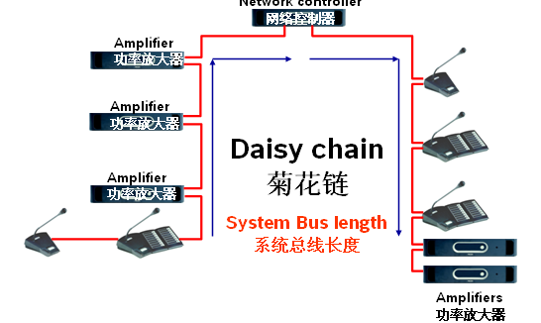
图4 博世Praesideo系统结构框图
系统的架构建立在设备的菊链式连接上。可以在网路的任何位置增加和去除设备（只要可以接入网中）而不影响其他设备的性能。这样使客户很容易地就把系统扩展，而不必在网路控制器上增加任何电子设备。由于这种架构，用户可以在开始阶段先建立一个小的系统，以后随发展的需要，在已有的网上加入新设备，从而形成更大的系统。根据武汉新城国际博览中心展馆的业务和服务需求，广播系统设计如图5所示。
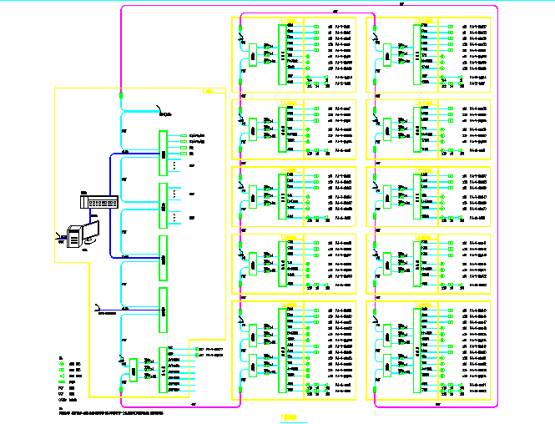
图5 博世Praesideo系统详图
从系统整体结构上看，整个广播系统由以下几部分组成：音源部分、系统外部接口部分、广播控制软件部分、数字音频控制部分、数字功放部分、扬声器部分。系统为菊链式冗余网路结构，可按照单路或冗余环路连接，保障系统的故障修复能力。
广播控制中心设于消防控制室内，展馆内每两个展馆设置一个分控室。各分控室设置广播呼叫站，可以单独对一个分区进行广播。广播控制中心对整个广播系统编程设置、监测和集中管理，向各广播分控中心提供多路音源信号，可实现全区广播、分区广播和群组广播。可实现不同分区分别播放不同的音源。广播控制中心对分控中心的本地广播具有优先切换功能。
公共广播系统的播音范围覆盖展馆及配套设施的全部区域，系统广播分区的设置应遵循消防系统分区原则。广播总控制室设多路音源，包括广播呼叫站、内置预录语音卡、CD、卡座、数字调谐器等，同时设置广播管理计算机、广播控制主机、公众音源设备、功率放大器、广播呼叫站等设备，广播总控室对整个系统进行编程设定、监测、集中控制，可以通过系统故障检测设备对本区域的广播设备进行监测，包括功率放大器、扬声器线路监测、控制线路监测，当功率放大器发生故障时，能启动切换装置，自动换机。 各寻呼站可设定优先级别。广播寻呼站通过软件编程可实现"一键式分区、分组广播，广播寻呼站能对相应区域的广播信号以及调音器进行强切语音广播。
- 数字音频控制单元PRS-NCO-B网络控制器是整个公共广播系统的心脏。它可以控制28个音频通道的路由，为系统供电、提出故障报告和对系统进行控制。音频输入可以来自呼叫站、背景音乐或本机音频输入。网络控制器可以独立工作或与PC连接。这个多用的设备既可以在独立模式下工作，也可以和连接的PC一起工作。网路控制器可以通过这台PC配置成任何复杂的公共广播配置。由于网路控制器可以独立工作，PC不必永久连接在网路控制器上。在与网路控制器相连的PC机上安装了诊断和记录软件后，这台PC可以显示系统中的任何状态变化。
- 基本呼叫站LBB4430/00 /远程呼叫站PRS-CSR呼叫站用于向指定的区域发出由人工控制的或预先录音的呼叫或执行一个预先定义的行动。呼叫站有一个键。呼叫站有一个固定的话筒和一个“按下即讲”键。放筒把讲话在网路上传送。呼叫站还有一个耳麦插口。一旦插上耳麦，话筒将静音。
- 功率放大器PRS-1B500-CN（PRS-2B250-CN）该功率放大器具备电源开关指示，采用高效D类放大器通道，本地音频输入，拥有完整的监测单元。
- 背景音源PLN-DVDT，设备可播放视频和音频的 DVD/CD 播放器支持 MP3、JPEG 和多格式视频输出，具有 10 个预设频道和数字控制的 AM/FM 调谐器，播放器和调谐器可同时操作具有单独的输出和音量控制。
以太网式-honeywell
Honeywell的VARIODYN® D1为全数字化公共广播系统，整个系统由数字呼叫站（麦克风）、数字输出模块、通用接口模块、系统通讯单元、功率放大器以及多媒体操作控制软件共六个部件组成（其中主控室由数字呼叫站（麦克风）、数字输出模块、通用接口模块、系统通讯单元、功率放大器以及多媒体操作控制软件组成。每个分控室由数字呼叫站（麦克风）、数字输出模块、功率放大器组成）。主控室与分控室之间的设备通过TCP/IP网络完成其音频信号和系统监控控制信号传输。结构如下图6
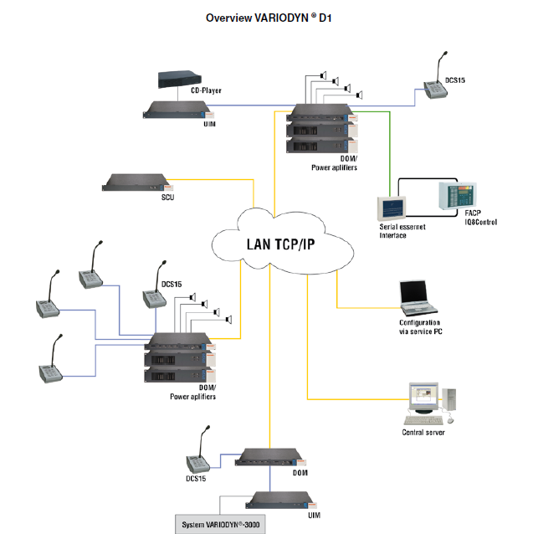
图6 VARIODYN® D1广播系统框图
系统主要设备如下：
- 数字输出模块DOM4-24：作为VARIODYN® D1的中央控制单元，具有对所有输入/输出模块管理和监视扬声器电路等功能。配置有四路独立的音频输出信道。每路音频输出可控制所连接的扬声器区域（可控制六个区总共24个电路）。系统具有功放实时监视功能。若设备发生故障，DOM系统将自动切换至备用功放，以取代故障设备。扬声器电路可实时监视线路短路，接地故障以及阻抗偏差。故障的扬声器会自动被系统隔离。单个DOM可储存260秒的音频记录，可用于报警信息（疏散警报，警报解除信号）以及警告信号。每个音源和每路功放的信号可控。支持额外的滤波器比如均衡器，高/低通滤波器以及延时装置，所有故障能够快速识别、告知和记录。
- 数字呼叫站DCS15：作为VARIODYN® D1的操作面板它配置了12个可编程按键13个LED指示灯，一个麦克风和一个扬声器，一个外部音频输入和一个外部音频输出。可通过系统软件对12个键进行功能设置（如：区域的开关、音源选择、音量大小等）。同时可以扩展6个数字键盘模块DKM18，因此每个因此每个数字呼叫站DCS15最多可支持120个按键。内置扬声器可用监听任意广播区域所播放的内容。DCS15提供一个额外的外部音频输入及输出，可用于连接音频设备，比如CD播放器或磁带机。单个数字呼叫站与主机的通讯距离为300米（使用光纤连接可扩展至2000米）。
- 通用接口模块UIM：作为VARIODYN® D1的输入\输出接口设备。具有两路模拟音频输入与输出，能将组合音源MP01的输入的模拟音频数字化在通过DAL总线传输到数字输出模块DOM上。另外它还具有48个控制节点，可通过这48个控制节点来接入消防报警信号在通过系统软件设置来实现分区报警或邻层报警。
- 系统通讯单元SCU：用于VARIODYN® D1的数字音频储存器。存储公共广播信息、信号或其他类型的音频文件（储存容量大约为150小时），可通过系统定时播放其所存放的内容或者手动播放。报警和疏散信息语音储存满足IEC EN 60849的相关标准要求（大约可存储2小时的音频信息）。系统通讯单元SCU除了储存音频信息外还能生成日志或记录广播信息（如：设备故障等信息）。

以上是三个系统的结构形式。系统组网形式分为放射式、菊链式、以太网式。从系统稳定可靠性来比较，光纤放射优于菊链环形优于以太网式。但是灵活可扩展方面，以太网更具优势。

4． 扬声器声学计算分析
公共广播系统是涉及电声、建声和乐声三种学科的边缘科学。所以公共广播系统最终效果需要合理、正确的电声系统设计和调试，良好的声音传播环境（建声条件）和精确的现场调音三者最佳的结合，三者相辅相成缺一不可。建声条件上是良好的基础，其次通过选择性能优良的电声设备，周密的系统设计，仔细的系统调试达致电声悦耳、自然的音响效果。
根据博览中心的结构，和博览中心以语言类广播为主，播放背景音乐为辅的需求，还有扬声器负载多而分散、传输线路长的特点，采用100V定电压高阻抗输送，音质以中音和中高音为主。扬声器系统布局的合理与否，直接关系到整个系统的音响效果，扬声器的布置一般应遵循以下原则：
- 使听众区的声场尽可能达到均匀一般：
- 视听方向一致，声音听感自然；
- 有利于克服声反馈，提高传声增益；
- 扬声器的覆盖角应能覆盖全部听众
- 听众区的声压级应能满足总技术条件要求；
- 各扬声器发出的声音到达听众区各点的时间差应小于5~30ms;
- 便于安装、调试和维护。
因此，对室内扬声器依据以上原则进行声场设计。声场设计是满足系统功能和音响效果的基础，它涉及扬声器系统的选型，供声方案和信号途径等。只有确定扬声器系统才能进行功率放大器驱动功率 的计算和驱动信号途径的确定。
声场设计是公共广播系统的基础，涉及系统最终的音响效果，但也是非常复杂繁琐的工作。下图是声场设计的流程式图7。
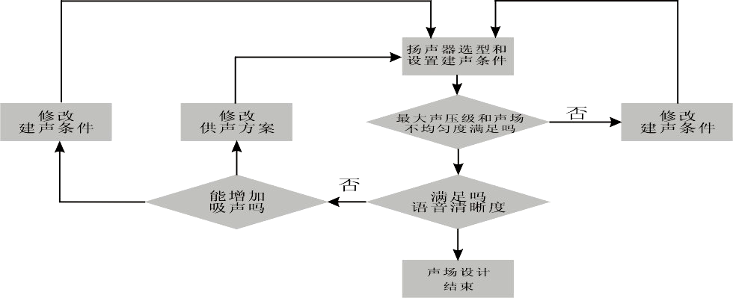
图7声场设计流程图
广播系统供声是根椐建筑物的功能、体型、空间高度及布局等因素，可分为 集中供声、分散供声和分区供声 三种供声方案。对于难以获得好的语言清晰度的混响时间较长的会展展厅，采用分散式的供声是较好的选择。分散式供声能有效地控制扬声器的声场分布和满足投射距离的声压级要求。分散式供声系统能获得均匀的声场；并由于扬声器与听众之间的距离近，可保持较高的直达声与混响声的声能比。所以在混响时间较长的条件下也能获得较高的清晰度，并且不容易发生回声问题。
根据博览中心的结构，在展厅内采用输出功率较大的展厅扬声器，在走廊等公共通道采用3W/6W的天花吸顶扬声器。在无吊顶的室内则选用壁挂式扬声器。吊顶天花板扬声器最大声压级为90～93 db/1m,适合播放语言节目，高音与低音性能较差。
天花板扬声器的布局设计需要根据服务区域的体形，空间设计，环境噪声和扬声器的最大声压级等参数综合考虑。经查选用扬声器LHM0606/10的技术指标，其指向角 α=90，则单元个天花板扬声器的声所覆盖S1为：
S1=0.785［2（H-1.5）tgα］的平方 (平方米)
当α=90时，上式可简化为：
S1=0.785 [α(H-1.5)] 的平方(平方米)
即如果需要覆盖的面积为S，按80%的覆盖分布，需要的扬声器总数量N为：N=S/S1
上式中：S为声场覆盖的总面积。单位为m
S1为单个扬声器的声场覆盖面积，单位为m
H为天花离地面的高度，单位为m
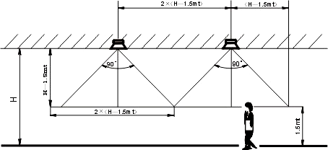
图8天花板扬声器声场覆盖立面图
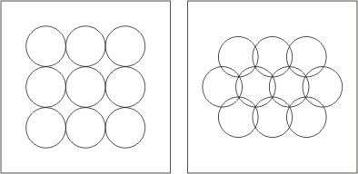
图9 80%的水平覆盖图 图10 100%的水平覆盖图
为使听众能获得良好的清晰度，要求听众处的直达声声压级高于环境噪声声压级 25dB。如果这个比例在10～15dB时，清晰度指标会相应降低，但还是在允许范围。背景噪声来源于室内外的环境噪声、空调通风噪声和人群发出的噪声等。
LHM0606/10扬声器在离扬声器口 1m 处的最大声压级为 94dB,1m。2.5m 高度 (H-1.5) 的距离衰减为 -8dB 因此到达听众耳朵高度的最高声压级为94 - 8 = 86 dB，可满足良好清晰度的要求。根据图8还可算出天花扬声器之间的间隔距离为：2(H-1.5)=5m为最优。
纵坐标为声压级的相对衰减速dB.
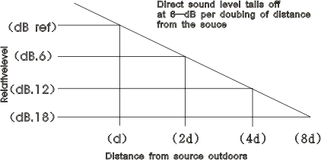
图11 声音传播的距离衰减计算图
分散式供声的最大优点是声场均匀，直达声与混响声的声能比高，它的最大缺点是视听感觉不一致和多声源之间的声音干扰较大，影响声音清晰度。声音清晰度是扩声系统的重要技术指标。语言清晰度是评价系统可懂度的一种方法。影响语言清晰度的主要因素有：
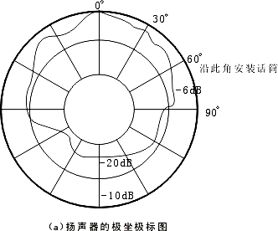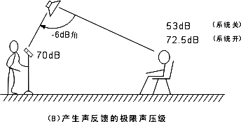
图12 影响语言清晰度的主要因素
- 声压级与背景噪声声压级的比率
- 混响时间，讲话速度中等的人，每秒种可以出3～4个音节，因此 1.5秒更短一些的混响时间，对语言清晰度的影响不大。
- 直达声与混响时间的声能比，混响时间超过1.5秒时，语言清晰度是混响时间和直达声与混响声声能比的函数关系。因此，要尽量减少混响时间。

5. 系统扬声器点表及广播分区划分
根据扬声器声学计算分析及相关要求，在室内有吊顶的天花上选用吸顶天花喇叭，安装原则是8-12米左右的距离一个。在没吊顶的天花或比较空旷的区域选用室内壁挂音箱或室内音柱或挂墙式号角扬声器，安装原则是15-30米左右的距离一个。本系统共配置扬声器数量为：6W壁挂扬声器（车库）732只， 3W天花扬声器（办公走道区域）1190只 ， 壁挂号角扬声器（展厅）216只；设计为98个广播分区。具体点位分布及广播分区划分如下表：
楼层 | 天花扬声器 | 壁挂音箱 | 号角 | 呼叫站 | 多通道接口 | 弱电间 | 广播分区
G区车库 |  | 15 |  | 1 | 1 | 1-2号展馆弱电间 | PA-1-防火分区1
G区车库 |  | 9 |  | 1 | 1 | 1-2号展馆弱电间 | 防火分区2＃
F区车库 |  | 18 |  | 1 | 1 | 1-2号展馆弱电间 | 防火分区3＃
F区车库 |  | 20 |  | 1 | 1 | 1-2号展馆弱电间 | 防火分区4＃
F区车库 |  | 18 |  | 1 | 1 | 1-2号展馆弱电间 | 防火分区5＃
15区 | 16 |  |  | 1 | 1 | 1-2号展馆弱电间 | 防火分区6＃
F~G车库走道 | 24 |  |  | 1 | 1 | 1-2号展馆弱电间 | PA-1-防火分区53
15区走道 | 23 |  |  | 1 | 1 | 1-2号展馆弱电间 | PA-1-防火分区54
登录大厅 | 14 |  | 9 | 1 | 1 | 1-2号展馆弱电间 | PA-2-防火分区13
6号展馆 | 12 | 4 | 18 | 1 | 1 | 1-2号展馆弱电间 | PA-2-防火分区6
E区车库 |  | 18 |  | 1 | 1 | 2-3号展馆弱电间 | PA-1-防火分区7
E区车库 |  | 20 |  | 1 | 1 | 2-3号展馆弱电间 | PA-1-防火分区8
E区车库 |  | 18 |  | 1 | 1 | 2-3号展馆弱电间 | PA-1-防火分区9
15区 | 16 |  |  | 1 | 1 | 2-3号展馆弱电间 | PA-1-防火分区10
E~F车库走道 | 24 |  |  | 1 | 1 | 2-3号展馆弱电间 | PA-1-防火分区55
15区走道 | 19 |  |  | 1 | 1 | 2-3号展馆弱电间 | PA-1-防火分区56
5号展馆 | 29 | 6 | 18 | 1 | 1 | 2-3号展馆弱电间 | PA-2-防火分区5
D区车库 |  | 18 |  | 1 | 1 | 3-4号展馆弱电间 | PA-1-防火分区11
D区车库 |  | 20 |  | 1 | 1 | 3-4号展馆弱电间 | PA-1-防火分区12
D区车库 |  | 18 |  | 1 | 1 | 3-4号展馆弱电间 | PA-1-防火分区13
14区 | 16 |  |  | 1 | 1 | 3-4号展馆弱电间 | PA-1-防火分区14
D~E车库走道 | 24 |  |  | 1 | 1 | 3-4号展馆弱电间 | PA-1-防火分区57
14区走道 | 19 |  |  | 1 | 1 | 3-4号展馆弱电间 | PA-1-防火分区58
4号展馆 | 29 | 6 | 18 | 1 | 1 | 3-4号展馆弱电间 | PA-2-防火分区3
C区车库 |  | 18 |  | 1 | 1 | 4-5号展馆弱电间 | PA-1-防火分区15
C区车库 |  | 20 |  | 1 | 1 | 4-5号展馆弱电间 | PA-1-防火分区16
C区车库 |  | 18 |  | 1 | 1 | 4-5号展馆弱电间 | PA-1-防火分区17
14区 | 19 |  |  | 1 | 1 | 4-5号展馆弱电间 | PA-1-防火分区18
C~D车库走道 | 24 |  |  | 1 | 1 | 4-5号展馆弱电间 | PA-1-防火分区59
14区走道 | 19 |  |  | 1 | 1 | 4-5号展馆弱电间 | PA-1-防火分区60
3号展馆 | 29 | 6 | 18 | 1 | 1 | 4-5号展馆弱电间 | PA-2-防火分区4
B区车库 |  | 18 |  | 1 | 2 | 5-6号展馆弱电间 | PA-1-防火分区19
B区车库 |  | 20 |  | 1 | 2 | 5-6号展馆弱电间 | PA-1-防火分区20
B区车库 |  | 18 |  | 1 | 2 | 5-6号展馆弱电间 | PA-1-防火分区21
13区 | 19 |  |  | 1 | 2 | 5-6号展馆弱电间 | PA-1-防火分区22
B~C车库走道 | 24 |  |  | 1 | 2 | 5-6号展馆弱电间 | PA-1-防火分区61
13区走道 | 19 |  |  | 1 | 2 | 5-6号展馆弱电间 | PA-1-防火分区62
A区车库 |  | 18 |  | 1 | 2 | 5-6号展馆弱电间 | PA-1-防火分区23
A区车库 |  | 10 |  | 1 | 2 | 5-6号展馆弱电间 | PA-1-防火分区24
13区 | 20 |  |  | 1 | 2 | 5-6号展馆弱电间 | PA-1-防火分区25
13区 | 10 |  |  | 1 | 2 | 5-6号展馆弱电间 | PA-1-防火分区26
A~B车库走道 | 24 |  |  | 1 | 2 | 5-6号展馆弱电间 | PA-1-防火分区63
13区走道 | 28 |  |  | 1 | 2 | 5-6号展馆弱电间 | PA-1-防火分区64
2号展馆 | 29 | 6 | 18 | 1 | 2 | 5-6号展馆弱电间 | PA-2-防火分区5
1号展馆 | 29 | 6 | 18 | 1 | 2 | 5-6号展馆弱电间 | PA-2-防火分区6
P区车库 |  | 15 |  | 1 | 1 | 11-12号展馆弱电间 | PA-1-防火分区27
P区车库 |  | 9 |  | 1 | 1 | 11-12号展馆弱电间 | PA-1-防火分区28
N区车库 |  | 18 |  | 1 | 1 | 11-12号展馆弱电间 | PA-1-防火分区29
N区车库 |  | 20 |  | 1 | 1 | 11-12号展馆弱电间 | PA-1-防火分区30
N区车库 |  | 18 |  | 1 | 1 | 11-12号展馆弱电间 | PA-1-防火分区31
17区 | 16 |  |  | 1 | 1 | 11-12号展馆弱电间 | PA-1-防火分区32
N~P车库走道 | 24 |  |  | 1 | 1 | 11-12号展馆弱电间 | PA-1-防火分区65
17区走道 | 23 |  |  | 1 | 1 | 11-12号展馆弱电间 | PA-1-防火分区66
登录大厅 | 14 |  | 9 | 1 | 1 | 11-12号展馆弱电间 | PA-2-防火分区14
12号展馆 | 12 | 4 | 18 | 1 | 1 | 11-12号展馆弱电间 | PA-2-防火分区7
M区车库 |  | 18 |  | 1 | 1 | 10-11号展馆弱电间 | PA-1-防火分区33
M区车库 |  | 20 |  | 1 | 1 | 10-11号展馆弱电间 | PA-1-防火分区34
M区车库 |  | 18 |  | 1 | 1 | 10-11号展馆弱电间 | PA-1-防火分区35
17区 | 16 |  |  | 1 | 1 | 10-11号展馆弱电间 | PA-1-防火分区36
M~N车库走道 | 24 |  |  | 1 | 1 | 10-11号展馆弱电间 | PA-1-防火分区67
17区走道 | 19 |  |  | 1 | 1 | 10-11号展馆弱电间 | PA-1-防火分区68
11号展馆 | 29 | 6 | 18 | 1 | 1 | 10-11号展馆弱电间 | PA-2-防火分区8
L区车库 |  | 18 |  | 1 | 1 | 9-10号展馆弱电间 | PA-1-防火分区37
L区车库 |  | 20 |  | 1 | 1 | 9-10号展馆弱电间 | PA-1-防火分区38
L区车库 |  | 18 |  | 1 | 1 | 9-10号展馆弱电间 | PA-1-防火分区39
18区 | 16 |  |  | 1 | 1 | 9-10号展馆弱电间 | PA-1-防火分区40
L~M车库走道 | 24 |  |  | 1 | 1 | 9-10号展馆弱电间 | PA-1-防火分区69
18区走道 | 19 |  |  | 1 | 1 | 9-10号展馆弱电间 | PA-1-防火分区70
10号展馆 | 29 | 6 | 18 | 1 | 1 | 9-10号展馆弱电间 | PA-2-防火分区9
K区车库 |  | 18 |  | 1 | 1 | 8-9号展馆弱电间 | PA-1-防火分区41
K区车库 |  | 20 |  | 1 | 1 | 8-9号展馆弱电间 | PA-1-防火分区42
K区车库 |  | 18 |  | 1 | 1 | 8-9号展馆弱电间 | PA-1-防火分区43
18区 | 19 |  |  | 1 | 1 | 8-9号展馆弱电间 | PA-1-防火分区44
K~L车库走道 | 24 |  |  | 1 | 1 | 8-9号展馆弱电间 | PA-1-防火分区71
18区走道 | 19 |  |  | 1 | 1 | 8-9号展馆弱电间 | PA-1-防火分区72
9号展馆 | 29 | 6 | 18 | 1 | 1 | 8-9号展馆弱电间 | PA-2-防火分区10
J区车库 |  | 18 |  | 1 | 2 | 5-6号展馆弱电间 | PA-1-防火分区45
J区车库 |  | 20 |  | 1 | 2 | 5-6号展馆弱电间 | PA-1-防火分区46
J区车库 |  | 18 |  | 1 | 2 | 5-6号展馆弱电间 | PA-1-防火分区47
19区 | 19 |  |  | 1 | 2 | 5-6号展馆弱电间 | PA-1-防火分区48
H~J车库走道 | 24 |  |  | 1 | 2 | 5-6号展馆弱电间 | PA-1-防火分区75
19区走道 | 19 |  |  | 1 | 2 | 5-6号展馆弱电间 | PA-1-防火分区76
H区车库 |  | 18 |  | 1 | 2 | 5-6号展馆弱电间 | PA-1-防火分区49
H区车库 |  | 10 |  | 1 | 2 | 5-6号展馆弱电间 | PA-1-防火分区50
19区 | 20 |  |  | 1 | 2 | 5-6号展馆弱电间 | PA-1-防火分区51
19区 | 10 |  |  | 1 | 2 | 5-6号展馆弱电间 | PA-1-防火分区52
J~K车库走道 | 24 |  |  | 1 | 2 | 5-6号展馆弱电间 | PA-1-防火分区73
19区走道 | 28 |  |  | 1 | 2 | 5-6号展馆弱电间 | PA-1-防火分区74
8号展馆 | 29 | 6 | 18 | 1 | 2 | 5-6号展馆弱电间 | PA-2-防火分区11
7号展馆 | 29 | 6 | 18 | 1 | 2 | 5-6号展馆弱电间 | PA-2-防火分区12
16区 | 37 |  |  | 1 | 1 |  | PA-1-防火分区77
控制中心 | 37 |  |  | 1 | 1 |  | PA-1-防火分区78
室外广场（预留接口） |  |  |  | 1 | 1 |  | 室外广场（预留接口）
室外广场（预留接口） |  |  |  | 1 | 1 |  | 室外广场（预留接口）
室外展场（预留接口） |  |  |  | 1 | 1 |  | 室外展场（预留接口）
室外展场（预留接口） |  |  |  | 1 | 1 |  | 室外展场（预留接口）
展馆外围（预留接口） |  |  |  | 1 | 1 |  | 展馆外围（预留接口）
展馆外围（预留接口） |  |  |  | 1 | 1 |  | 展馆外围（预留接口）

6. 广播声学指标要求：
6.1 声场强度，声场强度的确定与其环境下的背景噪音密切相关，由于本场馆是公共场所，人员较多，环境噪音较大，因此，最大声压级的设计要满足使用需求。
- 背景音乐：背景音乐是以听音乐的人意识不到声源的位置为最佳，应具有柔和、清晰的音质作为设计目标。
- 紧急广播：紧急广播是以听音的人在任何地方都能够听到清晰、准确的声音作为设计目的。
根据前面所述噪声级可以确定本设计的平均声压级：背景音乐声压级＝60－70dB；紧急广播声压级＝88－94dB
6.2 传输频率特性： 120-18000Hz，160-16000Hz在此频带内允许≤4dB的变化(1/3倍频程测量)；
6.3 声场均匀度：声压级均匀，变化范围在6dB左右为好。
6.4 可懂度：检测声音清晰度的主观评定指标。
6.5 扬声器系统的性能指标：扬声器的频响范围是影响可懂度的重要因素，吸顶扬声器的频响范围在100Hz－14KHz就可以满足要求。功放的频响范围应优于扬声器的频响范围。

7. 广播功放配置设计
广播功放其最主要的特征是具有 70V和 100V恒压输出端子。这是由于广播线路通常都相当长，须用高压传输才能减小线路损耗。广播功放的最重要指标是额定输出功率。应选用多大的额定输出功率，须视广播扬声器的总功率而定。对于广播系统来说，只要广播扬声器的总功率小于或等于功放的额定功率，而且电压参数相同，即可随意配接，但考虑到线路损耗、老化等因素，应适当留有功率余量。按照“规范”的要求，功放设备的容量（相当于额定输出功率）一般应按下式计算：
P=K1×K2×∑P0
P - 功入设备输出总电功率
P0 - 每一分路（相当于分区）同时广播时最大电功率
Pi - 第i分区扬声器额定容量
Ki - 第i分区同时需要系数：
其中：
服务性广播客房节目，取0.2～0.4
背景音乐系数，取0.5～0.6
业务性广播，取0.7～0.8
为火灾事故广播,取1.0
K1 - 线路衰耗补偿系数：1.26～1.58
K2 - 老化系数：1.2～1.4
椐此，如果是背景音乐系统，广播功放的额定输出功率应是广播扬声器总功率的1.3倍左右。但是，所有公共广播系统原则上应能进行灾害事故紧急广播。因此，系统须设置紧急广播功放。根据“规范”要求，紧急广播功放的的额定输出功率应是广播扬声器容量最大的三个分区中扬声器容量总和的1.5倍。
根据计算和图纸布置，本系统采用的是网络型数字功率放大器，功放的规格型号按系统扬声器的布置配置如下表：
楼层 | 天花扬声器 | 壁挂音箱 | 悬挂式音箱 | 弱电间 | 功率小计 | 功放需求 | 备用功放
G区车库 |  | 15 |  | 1-2号展馆弱电间 | 90 | 2＊250w＊4+1*500w＊3 | 2＊250w＊1
G区车库 |  | 9 |  | 1-2号展馆弱电间 | 54 | 2＊250w＊4+1*500w＊3 | 2＊250w＊1
F区车库 |  | 18 |  | 1-2号展馆弱电间 | 108 | 2＊250w＊4+1*500w＊3 | 2＊250w＊1
F区车库 |  | 20 |  | 1-2号展馆弱电间 | 120 | 2＊250w＊4+1*500w＊3 | 2＊250w＊1
F区车库 |  | 18 |  | 1-2号展馆弱电间 | 108 | 2＊250w＊4+1*500w＊3 | 2＊250w＊1
15区 | 16 |  |  | 1-2号展馆弱电间 | 48 | 2＊250w＊4+1*500w＊3 | 2＊250w＊1
F~G车库走道 | 24 |  |  | 1-2号展馆弱电间 | 72 | 2＊250w＊4+1*500w＊3 | 2＊250w＊1
15区走道 | 23 |  |  | 1-2号展馆弱电间 | 69 | 2＊250w＊4+1*500w＊3 | 2＊250w＊1
登录大厅 | 14 |  | 9 | 1-2号展馆弱电间 | 222 | 2＊250w＊4+1*500w＊3 | 2＊250w＊1
6号展馆 | 12 | 4 | 36 | 1-2号展馆弱电间 | 780 | 2＊250w＊4+1*500w＊3 | 2＊250w＊1
E区车库 |  | 18 |  | 2-3号展馆弱电间 | 108 | 2＊250w＊3+1*500w＊2 | 2＊250w＊1
E区车库 |  | 20 |  | 2-3号展馆弱电间 | 120 | 2＊250w＊3+1*500w＊2 | 2＊250w＊1
E区车库 |  | 18 |  | 2-3号展馆弱电间 | 108 | 2＊250w＊3+1*500w＊2 | 2＊250w＊1
15区 | 16 |  |  | 2-3号展馆弱电间 | 48 | 2＊250w＊3+1*500w＊2 | 2＊250w＊1
E~F车库走道 | 24 |  |  | 2-3号展馆弱电间 | 72 | 2＊250w＊3+1*500w＊2 | 2＊250w＊1
15区走道 | 19 |  |  | 2-3号展馆弱电间 | 57 | 2＊250w＊3+1*500w＊2 | 2＊250w＊1
5号展馆 | 29 | 6 | 36 | 2-3号展馆弱电间 | 843 | 2＊250w＊3+1*500w＊2 | 2＊250w＊1
D区车库 |  | 18 |  | 3-4号展馆弱电间 | 108 | 2＊250w＊3+1*500w＊2 | 2＊250w＊1
D区车库 |  | 20 |  | 3-4号展馆弱电间 | 120 | 2＊250w＊3+1*500w＊2 | 2＊250w＊1
D区车库 |  | 18 |  | 3-4号展馆弱电间 | 108 | 2＊250w＊3+1*500w＊2 | 2＊250w＊1
14区 | 16 |  |  | 3-4号展馆弱电间 | 48 | 2＊250w＊3+1*500w＊2 | 2＊250w＊1
D~E车库走道 | 24 |  |  | 3-4号展馆弱电间 | 72 | 2＊250w＊3+1*500w＊2 | 2＊250w＊1
14区走道 | 19 |  |  | 3-4号展馆弱电间 | 57 | 2＊250w＊3+1*500w＊2 | 2＊250w＊1
4号展馆 | 29 | 6 | 36 | 3-4号展馆弱电间 | 843 | 2＊250w＊3+1*500w＊2 | 2＊250w＊1
C区车库 |  | 18 |  | 4-5号展馆弱电间 | 108 | 2＊250w＊3+1*500w＊2 | 2＊250w＊1
C区车库 |  | 20 |  | 4-5号展馆弱电间 | 120 | 2＊250w＊3+1*500w＊2 | 2＊250w＊1
C区车库 |  | 18 |  | 4-5号展馆弱电间 | 108 | 2＊250w＊3+1*500w＊2 | 2＊250w＊1
14区 | 19 |  |  | 4-5号展馆弱电间 | 57 | 2＊250w＊3+1*500w＊2 | 2＊250w＊1
C~D车库走道 | 24 |  |  | 4-5号展馆弱电间 | 72 | 2＊250w＊3+1*500w＊2 | 2＊250w＊1
14区走道 | 19 |  |  | 4-5号展馆弱电间 | 57 | 2＊250w＊3+1*500w＊2 | 2＊250w＊1
3号展馆 | 29 | 6 | 36 | 4-5号展馆弱电间 | 843 | 2＊250w＊3+1*500w＊2 | 2＊250w＊1
B区车库 |  | 18 |  | 5-6号展馆弱电间 | 108 | 2＊250w＊6+1*500w＊4 | 2＊250w＊2
B区车库 |  | 20 |  | 5-6号展馆弱电间 | 120 | 2＊250w＊6+1*500w＊4 | 2＊250w＊2
B区车库 |  | 18 |  | 5-6号展馆弱电间 | 108 | 2＊250w＊6+1*500w＊4 | 2＊250w＊2
13区 | 19 |  |  | 5-6号展馆弱电间 | 57 | 2＊250w＊6+1*500w＊4 | 2＊250w＊2
B~C车库走道 | 24 |  |  | 5-6号展馆弱电间 | 72 | 2＊250w＊6+1*500w＊4 | 2＊250w＊2
13区走道 | 19 |  |  | 5-6号展馆弱电间 | 57 | 2＊250w＊6+1*500w＊4 | 2＊250w＊2
A区车库 |  | 18 |  | 5-6号展馆弱电间 | 108 | 2＊250w＊6+1*500w＊4 | 2＊250w＊2
A区车库 |  | 10 |  | 5-6号展馆弱电间 | 60 | 2＊250w＊6+1*500w＊4 | 2＊250w＊2
13区 | 20 |  |  | 5-6号展馆弱电间 | 60 | 2＊250w＊6+1*500w＊4 | 2＊250w＊2
13区 | 10 |  |  | 5-6号展馆弱电间 | 30 | 2＊250w＊6+1*500w＊4 | 2＊250w＊2
A~B车库走道 | 24 |  |  | 5-6号展馆弱电间 | 72 | 2＊250w＊6+1*500w＊4 | 2＊250w＊2
13区走道 | 28 |  |  | 5-6号展馆弱电间 | 84 | 2＊250w＊6+1*500w＊4 | 2＊250w＊2
2号展馆 | 29 | 6 | 36 | 5-6号展馆弱电间 | 843 | 2＊250w＊6+1*500w＊4 | 2＊250w＊2
1号展馆 | 29 | 6 | 36 | 5-6号展馆弱电间 | 843 | 2＊250w＊6+1*500w＊4 | 2＊250w＊2
P区车库 |  | 15 |  | 11-12号展馆弱电间 | 90 | 2＊250w＊4+1*500w＊3 | 2＊250w＊1
P区车库 |  | 9 |  | 11-12号展馆弱电间 | 54 | 2＊250w＊4+1*500w＊3 | 2＊250w＊1
N区车库 |  | 18 |  | 11-12号展馆弱电间 | 108 | 2＊250w＊4+1*500w＊3 | 2＊250w＊1
N区车库 |  | 20 |  | 11-12号展馆弱电间 | 120 | 2＊250w＊4+1*500w＊3 | 2＊250w＊1
N区车库 |  | 18 |  | 11-12号展馆弱电间 | 108 | 2＊250w＊4+1*500w＊3 | 2＊250w＊1
17区 | 16 |  |  | 11-12号展馆弱电间 | 48 | 2＊250w＊4+1*500w＊3 | 2＊250w＊1
N~P车库走道 | 24 |  |  | 11-12号展馆弱电间 | 72 | 2＊250w＊4+1*500w＊3 | 2＊250w＊1
17区走道 | 23 |  |  | 11-12号展馆弱电间 | 69 | 2＊250w＊4+1*500w＊3 | 2＊250w＊1
登录大厅 | 14 |  | 9 | 11-12号展馆弱电间 | 222 | 2＊250w＊4+1*500w＊3 | 2＊250w＊1
12号展馆 | 12 | 4 | 36 | 11-12号展馆弱电间 | 780 | 2＊250w＊4+1*500w＊3 | 2＊250w＊1
M区车库 |  | 18 |  | 10-11号展馆弱电间 | 108 | 2＊250w＊3+1*500w＊2 | 2＊250w＊1
M区车库 |  | 20 |  | 10-11号展馆弱电间 | 120 | 2＊250w＊3+1*500w＊2 | 2＊250w＊1
M区车库 |  | 18 |  | 10-11号展馆弱电间 | 108 | 2＊250w＊3+1*500w＊2 | 2＊250w＊1
17区 | 16 |  |  | 10-11号展馆弱电间 | 48 | 2＊250w＊3+1*500w＊2 | 2＊250w＊1
M~N车库走道 | 24 |  |  | 10-11号展馆弱电间 | 72 | 2＊250w＊3+1*500w＊2 | 2＊250w＊1
17区走道 | 19 |  |  | 10-11号展馆弱电间 | 57 | 2＊250w＊3+1*500w＊2 | 2＊250w＊1
11号展馆 | 29 | 6 | 36 | 10-11号展馆弱电间 | 843 | 2＊250w＊3+1*500w＊2 | 2＊250w＊1
L区车库 |  | 18 |  | 9-10号展馆弱电间 | 108 | 2＊250w＊3+1*500w＊2 | 2＊250w＊1
L区车库 |  | 20 |  | 9-10号展馆弱电间 | 120 | 2＊250w＊3+1*500w＊2 | 2＊250w＊1
L区车库 |  | 18 |  | 9-10号展馆弱电间 | 108 | 2＊250w＊3+1*500w＊2 | 2＊250w＊1
18区 | 16 |  |  | 9-10号展馆弱电间 | 48 | 2＊250w＊3+1*500w＊2 | 2＊250w＊1
L~M车库走道 | 24 |  |  | 9-10号展馆弱电间 | 72 | 2＊250w＊3+1*500w＊2 | 2＊250w＊1
18区走道 | 19 |  |  | 9-10号展馆弱电间 | 57 | 2＊250w＊3+1*500w＊2 | 2＊250w＊1
10号展馆 | 29 | 6 | 36 | 9-10号展馆弱电间 | 843 | 2＊250w＊3+1*500w＊2 | 2＊250w＊1
K区车库 |  | 18 |  | 8-9号展馆弱电间 | 108 | 2＊250w＊3+1*500w＊2 | 2＊250w＊1
K区车库 |  | 20 |  | 8-9号展馆弱电间 | 120 | 2＊250w＊3+1*500w＊2 | 2＊250w＊1
K区车库 |  | 18 |  | 8-9号展馆弱电间 | 108 | 2＊250w＊3+1*500w＊2 | 2＊250w＊1
18区 | 19 |  |  | 8-9号展馆弱电间 | 57 | 2＊250w＊3+1*500w＊2 | 2＊250w＊1
K~L车库走道 | 24 |  |  | 8-9号展馆弱电间 | 72 | 2＊250w＊3+1*500w＊2 | 2＊250w＊1
18区走道 | 19 |  |  | 8-9号展馆弱电间 | 57 | 2＊250w＊3+1*500w＊2 | 2＊250w＊1
9号展馆 | 29 | 6 | 36 | 8-9号展馆弱电间 | 843 | 2＊250w＊3+1*500w＊2 | 2＊250w＊1
J区车库 |  | 18 |  | 5-6号展馆弱电间 | 108 | 2＊250w＊6+1*500w＊4 | 2＊250w＊2
J区车库 |  | 20 |  | 5-6号展馆弱电间 | 120 | 2＊250w＊6+1*500w＊4 | 2＊250w＊2
J区车库 |  | 18 |  | 5-6号展馆弱电间 | 108 | 2＊250w＊6+1*500w＊4 | 2＊250w＊2
19区 | 19 |  |  | 5-6号展馆弱电间 | 57 | 2＊250w＊6+1*500w＊4 | 2＊250w＊2
H~J车库走道 | 24 |  |  | 5-6号展馆弱电间 | 72 | 2＊250w＊6+1*500w＊4 | 2＊250w＊2
19区走道 | 19 |  |  | 5-6号展馆弱电间 | 57 | 2＊250w＊6+1*500w＊4 | 2＊250w＊2
H区车库 |  | 18 |  | 5-6号展馆弱电间 | 108 | 2＊250w＊6+1*500w＊4 | 2＊250w＊2
H区车库 |  | 10 |  | 5-6号展馆弱电间 | 60 | 2＊250w＊6+1*500w＊4 | 2＊250w＊2
19区 | 20 |  |  | 5-6号展馆弱电间 | 60 | 2＊250w＊6+1*500w＊4 | 2＊250w＊2
19区 | 10 |  |  | 5-6号展馆弱电间 | 30 | 2＊250w＊6+1*500w＊4 | 2＊250w＊2
J~K车库走道 | 24 |  |  | 5-6号展馆弱电间 | 72 | 2＊250w＊6+1*500w＊4 | 2＊250w＊2
19区走道 | 28 |  |  | 5-6号展馆弱电间 | 84 | 2＊250w＊6+1*500w＊4 | 2＊250w＊2
8号展馆 | 29 | 6 | 36 | 5-6号展馆弱电间 | 843 | 2＊250w＊6+1*500w＊4 | 2＊250w＊2
7号展馆 | 29 | 6 | 36 | 5-6号展馆弱电间 | 843 | 2＊250w＊6+1*500w＊4 | 2＊250w＊2
16区 | 37 |  |  |  | 111 | 2＊250w＊2+1*500w＊6 | 2＊250w＊4
控制中心 | 37 |  |  |  | 111 | 2＊250w＊2+1*500w＊6 | 2＊250w＊4
室外广场（预留接口） |  |  |  |  |  | 2＊250w＊2+1*500w＊6 | 2＊250w＊4
室外广场（预留接口） |  |  |  |  |  | 2＊250w＊2+1*500w＊6 | 2＊250w＊4
室外展场（预留接口） |  |  |  |  |  | 2＊250w＊2+1*500w＊6 | 2＊250w＊4
室外展场（预留接口） |  |  |  |  |  | 2＊250w＊2+1*500w＊6 | 2＊250w＊4
展馆外围（预留接口） |  |  |  |  |  | 2＊250w＊2+1*500w＊6 | 2＊250w＊4
展馆外围（预留接口） |  |  |  |  |  | 2＊250w＊2+1*500w＊6 | 2＊250w＊4

武汉国际博览中心已于2011年底开始布展迎客，广播系统已经安全可靠的运行了1年多，其安全可靠的结构形式，简便易用的操作得到了业主使用方和参展观众的一致好评，创造了良好的社会效益和经济效益。

